PROJECT ΕΞΕΤΑΣΗΣ
στις ‘Ηλεκτρικές Μετρήσεις’ (Α. Μπίρμπας)

Ονοματεπώνυμο | Αριθμός Μητρώου
ΑΛΕΞΙΟΣ ΛΩΡΙΔΑΣ | 1092618
ΤΟΠΑΛΙΔΗΣ ΘΕΩΔΟΡΟΣ | 1092884

- Μέρος 1^{ο}
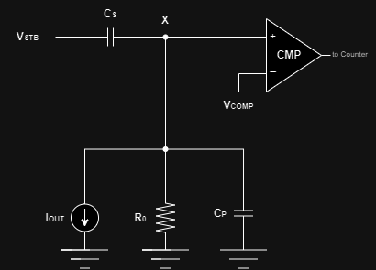
Α) Για να βρούμε την ευαισθησία του χωρητικού αισθητήρα, πρέπει να υπολογίσουμε τη μεταβολή στην τάση εξόδου του πυκνωτή που θα προκαλέσει μια μικρή μεταβολή στη μετατόπιση των πλακών του. Η ευαισθησία είναι η αναλογία αυτής της μεταβολής στην τάση εξόδου προς τη μεταβολή της μετατόπισης. Στη συνέχεια, φτιάχνουμε το κύκλωμα που μας δίνεται στην άσκηση:
Επιχειρούμε να βρούμε τη μεταβολή της χωρητικότητάς του πυκνωτή, με λ*α = A και για μικρό Δx προκύπτει:

C= ε₀ε_{r} Α/x → ΔC = C - C_{x} = (ε₀ε_{r}Α/x) – ε₀ε_{r}Α/(x+Δx) , για μικρό Δx προκύπτει:
C_{χ} ≈ C – (∂C/∂x) Δx = [(ε₀ ε_{r} Α)/x][1 - (Δx/x)]

Στη συνέχεια, θα ψάξουμε να βρούμε το ΔV_{out} στον τελεστικό ενισχυτή. Έχουμε:
V_{out} = - V_{in}* R/Z_{C} = - V_{in} R/(1/(jωC_{χ})) = - V_{in}* R* j* ω* C_{χ} , αντικαθιστούμε C_{χ} και άρα
ΔV_{out}≈ - V_{in} *R *jω *[(ε₀ε_{r} A)/x²]* Δx , άρα βρίσκουμε την ευαισθησία S = ΔV_{out}/Δ_{χ}
S = -V_{in} *R *jω *[(ε₀ε_{r} A)/x²]
και αντικαθιστώντας για V_{in} = 1 , R = 10kΩ , ω = 2π10⁶ , ε₀= 8.85x 10⁻¹² F/m , ε_{r}=1 , x=1mm και
Α = 0.01 m² προκύπτει:
S = … = 5,6 V/mm

B) Για να υπολογίσουμε το σφάλμα μέτρησης που οφείλεται στη φόρτιση του καλωδίου, πρέπει πρώτα να βρούμε τη συνολική χωρητικότητα του συστήματος. Στη συνέχεια, συγκρίνουμε αυτή τη χωρητικότητα με την τιμή που μετρήσαμε προηγουμένως. Έτσι έχουμε:
C_{καλωδίου} = 50pF , C_{παλμ} = 20pF C_{tot}= C_{καλωδίου} + C_{παλμ} +C_{αισθ} =100 + 50 + 20 = 170pF
Άρα το Σφάλμα Ε = [(170 – 100) / 100] * 100% = 70%

Γ) Έχουμε S_{C} = 20 pF / mm , και S_{V} = 10 mV / mm και ισχύει S_{V} = -R_{f} *jω * S_{C}
10* 10⁻³ =10⁴ * 2π * 10⁶ * C_{f} * 20 *10⁻¹² C_{f} ≈ 79.632 pF

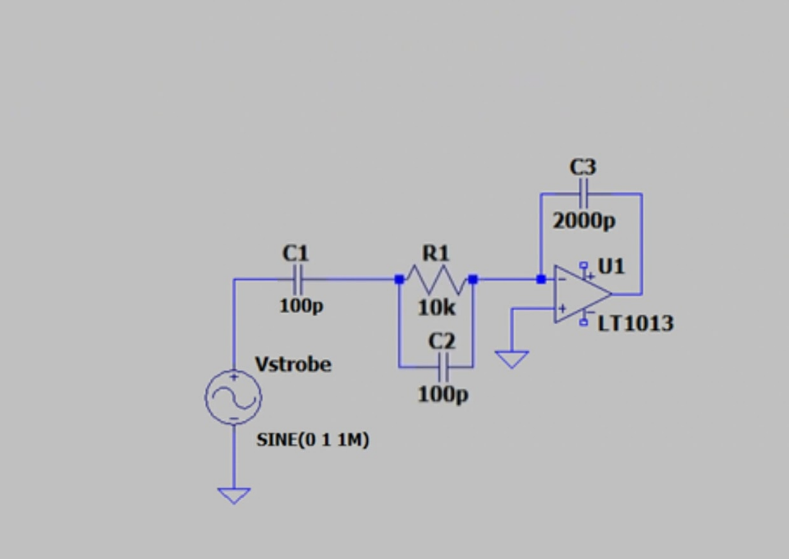
Δ) Σε LTspice, ένα κύκλωμα που θα μετέτρεπε το σήμα στην έξοδο σε ψηφιακό θα μπορούσε να είναι το εξής:

Με δεδομένη την ευαισθησία του αισθητήρα 10 mV/mm, θεωρούμε ότι το μέγιστο εύρος είναι 10mm. Επομένως, η μέγιστη τάση εξόδου θα είναι V_{max} = 10 * 10 = 100 mV.
Για να προσδιορίσουμε τον αριθμό των bits που θα χρειαζόταν, υπολογίζουμε
n=log₂(100mV/10μV)= log₂(10000)=13.29 bits. Συνεπώς χρειαζόμαστε ακρίβεια 14 bits.

